Синтез и исследование биологической активности сульфонамидных производных 2-оксиндола
Ефремов А.М., Еремеев Р.О., Безсонова Е.Н.
Студент 5 курса специалитета
Московский государственный университет имени М.В.Ломоносова,
химический факультет, Москва, Россия
E–mail: sash-ka.e@yandex.ru

Глаукома – комплексное нейродегенеративное заболевание, являющееся основной причиной приобретенной слепоты. В предыдущих работах [1] наша научная группа показала высокий потенциал соединений на основе оксиндольного скаффолда в сфере создания антиглаукомных препаратов нового поколения. Нами получена серия соединений, сочетающих антиоксидантные нейропротекторные свойства со способностью снижать внутриглазное давление (ВГД) на значения вплоть до 5,6 мм. рт. ст. Для дальнейшего повышения эффективности соединения-лидера нами была предложена стратегия мультитаргетности. В данной работе в качестве основных структурных модификаций нами были выбраны фармакофорные группы, отвечающие за связывание как с ферментом хинонредуктазой 2 (мелатониновым рецептором МТ3 подтипа), так и с карбоангидразами 2 и 4 и предложена эффективная стратегия синтеза целевых соединений. Введение сульфонамидной группы в структуру 2-оксиндола, являющегося лигандом МТ3-рецептора [2], не только повышает аффинность полученного соединения к карбоангидразе, но и увеличивает его растворимость в воде.

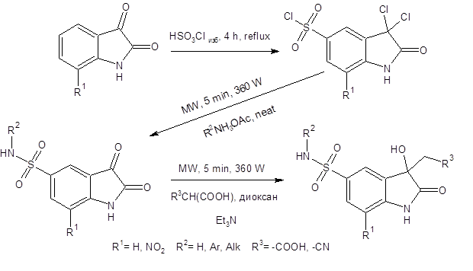
Литература
- Zaryanova E.V., Lozinskaya N.A., Beznos O.V., Volkova M.S., Chesnokova N.B., Zefirov N.S. Oxindole-based intraocular pressure reducing agents // Bioorg. Med. Chem. Lett. 2017; Vol. 27(16), P:3787-3793.
- Volkova M.S., Jensen K.C., Lozinskaya N.A., et al. Synthesis of novel МТ3 receptor ligands via an unusual Knoevenagel condensation // Bioorg. Med. Chem. Lett. 2012; Vol. 22(24), P:7578-7581.

Работа выполнена при поддержке гранта РФФИ (проект 20-03-00915)

